**URI 1068**

Submissão usando a pilha com filas.

OBS: Para não gerar erros no URI, foram retirados os lançamentos de exceções. O método isFull() também foi retirado, já que não é usado no problema

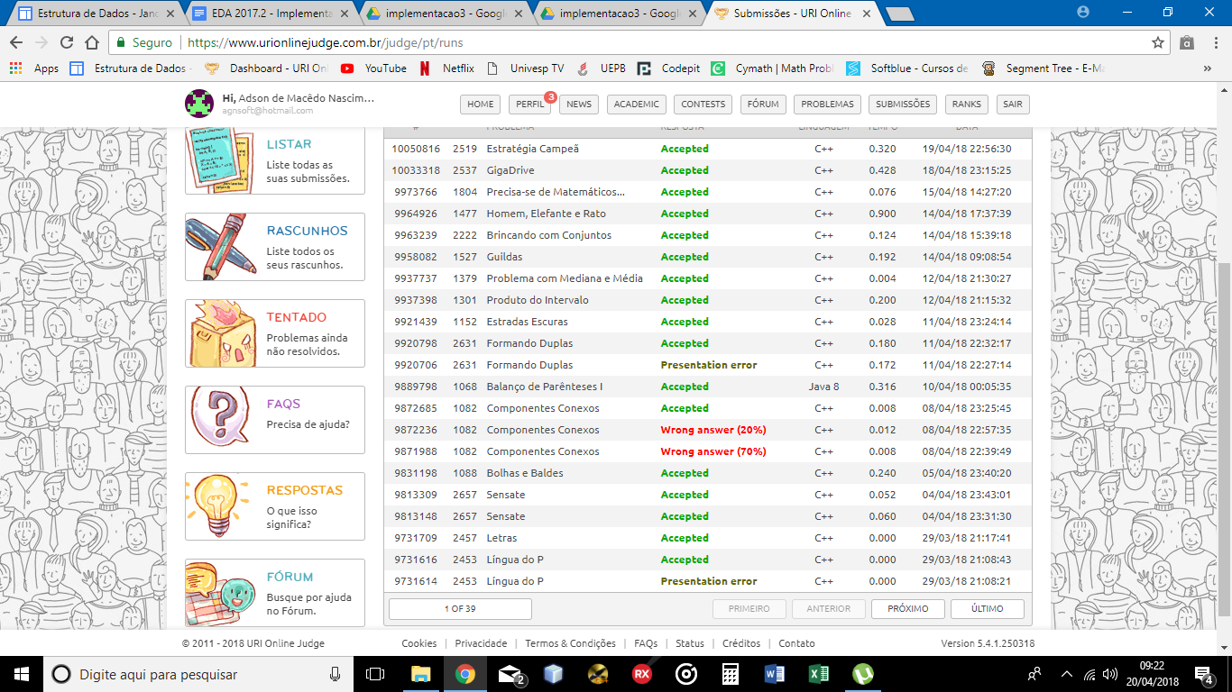

**import** java.util.Scanner;

/**

*

* @author Adson Macêdo

* URI 1068 usando PilhaComFilas

*/

**public class** Main {

**public static class** Fila{

**private** **final** **int** SIZE = 1000;

**private** **int** **[]** array;

**private** **int** tail;

**private** **int** head;

**public** Fila() {

**this**.array = **new** **int**[SIZE + 1];

**this**.tail = **this**.head = 0;

}

**public** **void** enqueue(**int** element) {

**this**.array[tail++] = element;

tail %= (SIZE + 1);

}

**public** **int** dequeue() {

**int** v = **this**.head();

**this**.head = (**this**.head + 1)%(SIZE+1);

**return** v;

}

**public** **int** head() {

**return** array[this.head];

}

**public** **boolean** isEmpty() {

**return** head == tail;

}

}

**private** **static** **class** Pilha {

**private** Fila mainQueue;

**private** Fila auxQueue;

**public** Pilha() {

**this**.mainQueue = **new** Fila();

**this**.auxQueue = **new** Fila();

}

**public** **void** push(**int** element) {

mainQueue.enqueue(element);

}

**public** **int** pop() {

**int** v = mainQueue.dequeue();

**while** (!mainQueue.isEmpty()){

auxQueue.enqueue(v);

v = mainQueue.dequeue();

}

**while** (!auxQueue.isEmpty())

mainQueue.enqueue(auxQueue.dequeue());

**return** v;

}

**public** boolean isEmpty() {

**return** mainQueue.isEmpty();

}

}

**private** **static** **boolean** checaParenteses(String expressao){

Pilha pilha = new Pilha();

**for** (**int** i = 0; i < expressao.length(); i++) {

**if** (expressao.charAt(i) == '('){

pilha.push(0);

}**else** **if** (expressao.charAt(i) == ')'){

**if** (pilha.isEmpty())

**return** false;

**else**

pilha.pop();

}

}

**return** (pilha.isEmpty());

}

**public** **static** **void** main(String[] args) {

Pilha pilha = **new** Pilha();

Scanner scan = **new** Scanner(System.in);

**while** (scan.hasNextLine()){

String expressao = scan.nextLine();

**if** (checaParenteses(expressao))

System.out.println("correct");

**else**

System.out.println("incorrect");

}

}

}